1. Tham chiếu

|  |  |  |  |  |
| --- | --- | --- | --- | --- |
| Mã số | Tài liệu | Phiên bản | Tác giả | Mô tả |
| 1 | Đặc tả yêu cầu hệ thống | 1.0 | Tú phạm | Mô tả hiện trạng hệ thống phòng quản lý thiết bị KHTN |
| PTDL-2 | Phân tích dữ liệu | 1.0 | Tú phạm | Phân tích mô hình dữ liệu cho đặc tả quản lý phòng thiết bị trường ĐH KHTN |
| PTCN-02 | Phân tích chức năng | 1.0 | Tú Phạm | Phân tích chức năng cho hệ thống quản lý thiết bị trường ĐH KHTN |

1. Thông tin tài liệu

|  |  |  |  |  |  |
| --- | --- | --- | --- | --- | --- |
| Mã số | Tài liệu | Nội dung cập nhật | Phiên bản | Tác giả | Mô tả |
| TKCN-01 | Thiết kế chức năng | Khởi tạo | 1.0 | Tú phạm | Thiết kế chức năng cho hệ thống quản lý thiết bị trường ĐH KHTN |

1. Kiến trúc tổng quan hệ thống.

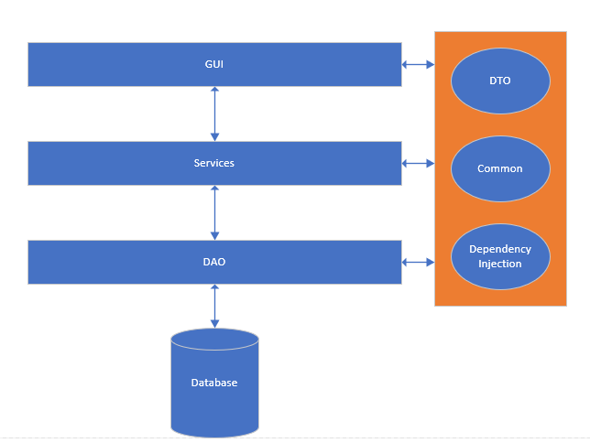

1. Kiến trúc chi tiết từng thành phần
   1. Phân hệ Giảng viên
      1. Kiến trúc chi tiết

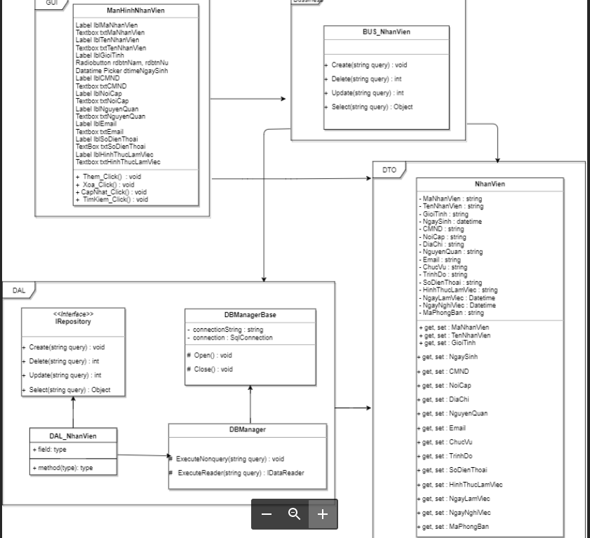

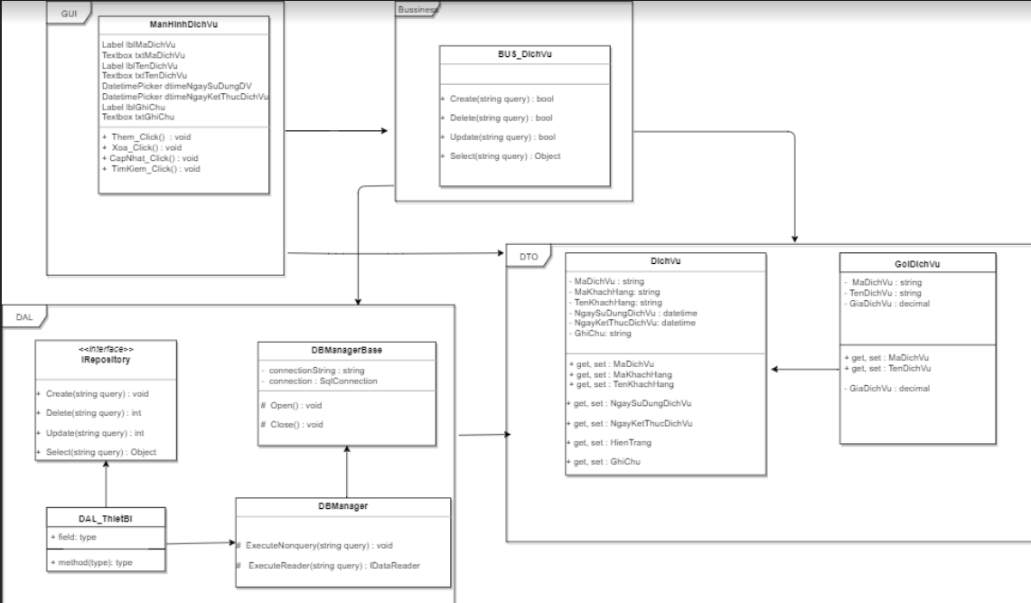

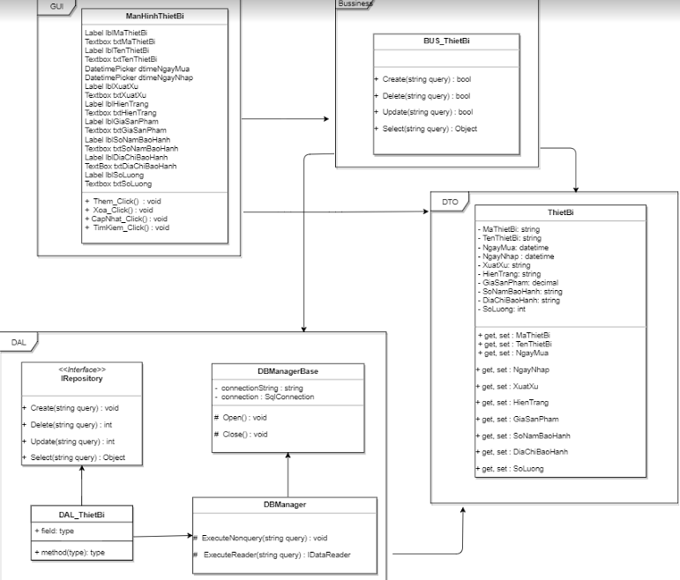

* + 1. Mô tả các luồng xử lý

|  |  |
| --- | --- |
| Mã số | SQNV_01 |
| Tham chiếu | [PTCN-02] UC-NV-01 |
| Mô tả | Chức năng thêm thông tin nhân viên, thêm thông tin mới một nhân viên |
| Luồng xử lý |  |

|  |  |
| --- | --- |
| Mã số | SQTB_01 |
| Tham chiếu | [PTCN-02] UC-TB-01 |
| Mô tả | Chức năng thêm thông tin thiết bị, thêm thông tin mới một thiết bị |
| Luồng xử lý |  |

|  |  |
| --- | --- |
| Mã số | SQTB_01 |
| Tham chiếu | [PTCN-02] UC-DV-01 |
| Mô tả | Chức năng thêm thông tin dịch vụ, thêm thông tin mới một dịch vụ |
| Luồng xử lý |  |